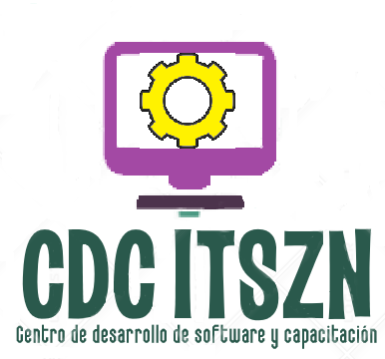

DISEÑO DETALLADO HU12

Gestión de Centro de Idiomas

**Historial de Versiones**

|  |  |  |  |
| --- | --- | --- | --- |
| **Versión** | **Fecha** | **Detalle** | **Autor** |
| 01 |  | Diseño detallado HU12 | DAS |

**Contenido**

Modelo de navegación. 2

Diagrama de navegación. 2

Modelo de presentación. 2

Diagrama de presentación. 2

Modelo de procesos. 3

Diagrama de procesos 3

Proceso 1: Acceder sistema 4

# **Modelo de navegación.**

## Diagrama de navegación.

­­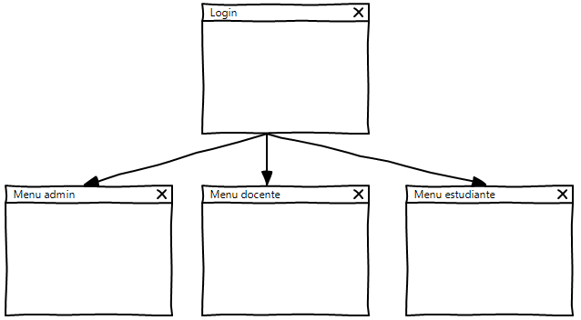

# **Modelo de presentación.**

## Diagrama de presentación.

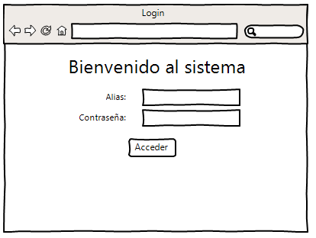

# **Modelo de procesos.**

## Diagrama de procesos

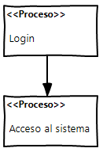

## Proceso 1: Acceder sistema

